Lembar Kerja Praktikum
Pemrograman Mobile (3KOM40215) · Pertemuan 3
Control Flow, Functions, Closures, dan Error Handling
Nama | Muhammad Tsabat Muhyiyuddin
NIM | 4243250002
Kelas | PSIK24D
GitHub | tsabat15

Daftar Periksa
✓ | Langkah | Bukti / Catatan
✓ | Contoh A.1–A.6 dijalankan; minimal satu nilai diubah dan keluarannya ditebak ulang | Semua contoh berjalan (folder contoh/). Pada A.1, nilai diubah dari 78 menjadi 60. Tebakan: "C atau di bawahnya", "Lulus", "Nilai huruf: C"; sesuai dengan hasil saat dijalankan.
✓ | Proyek pm_p3_4243250002 dibuat dan Todo CLI berjalan | bin/pm_p3_4243250002.dart
✓ | Semua menu [0]–[6] diuji, termasuk input huruf pada ID dan judul kosong | Tangkapan layar dan keluaran ada di Lampiran.
✓ | Minimal satu tantangan B.1 diselesaikan | Tantangan no.: 1, 2, dan 3
☐ | Code review berpasangan selesai; masukan teman dicatat | Nama pemeriksa: ……
✓ | dart analyze tanpa error | No issues found!
✓ | Kode terunggah ke GitHub | URL: https://github.com/tsabat15/pm-pertemuan-03-4243250002

Pertanyaan Refleksi
1. Mengapa bacaAngka melempar exception alih-alih langsung mencetak pesan error?
Karena bacaAngka hanya bertugas membaca angka, sedangkan cara menanggapi kesalahan adalah urusan pemanggil. Fungsi itu juga harus mengembalikan int, jadi tanpa exception ia tidak punya nilai yang benar untuk dikembalikan. Dengan melempar FormatException, semua kesalahan dapat ditangkap di satu tempat, yaitu main, dan setiap fungsi tetap pendek.
2. Mengapa antrianB() mengembalikan 1 dan bukan 3?
Setiap pemanggilan buatPenghitung() membuat variabel hitungan yang baru. Closure antrianA dan antrianB masing-masing mengingat variabelnya sendiri, sehingga naiknya hitungan A tidak memengaruhi B.
3. Masukan apa dari code review yang paling berguna, dan apa yang akan diubah?
Belum dapat diisi karena code review bersama teman belum dilakukan.

Lampiran: Keluaran Todo CLI
Input huruf pada ID, judul kosong, dan ID yang tidak ada tidak menghentikan program.
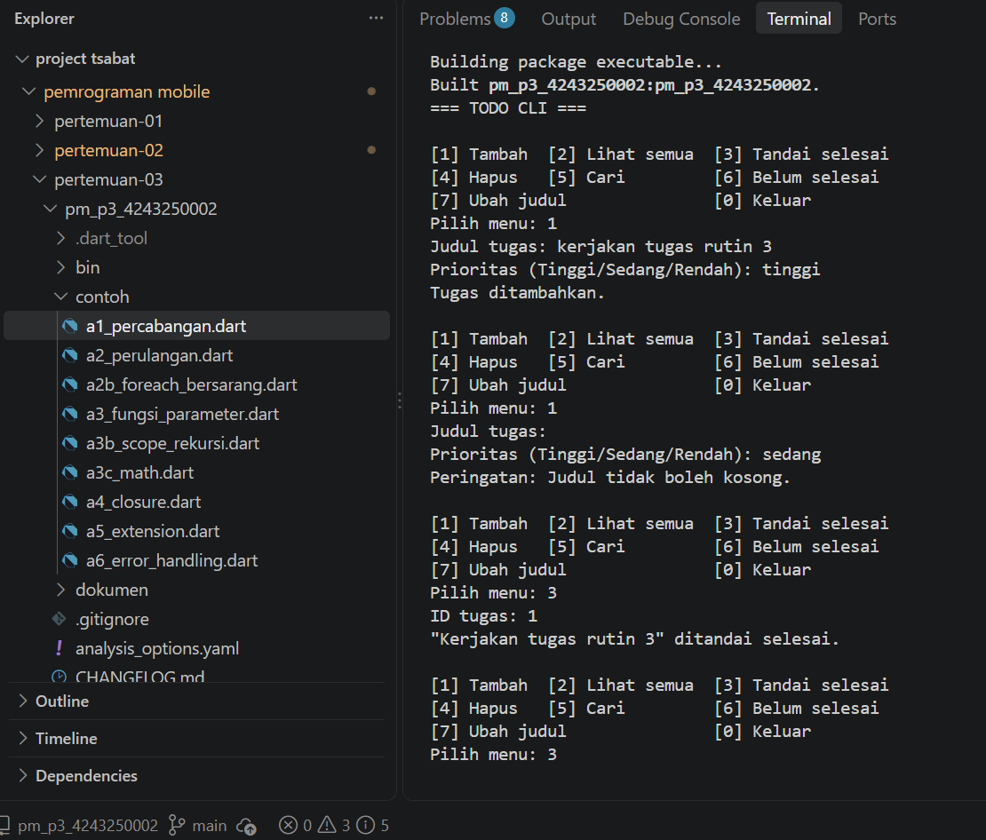
Tambah tugas, judul kosong, dan tandai selesai
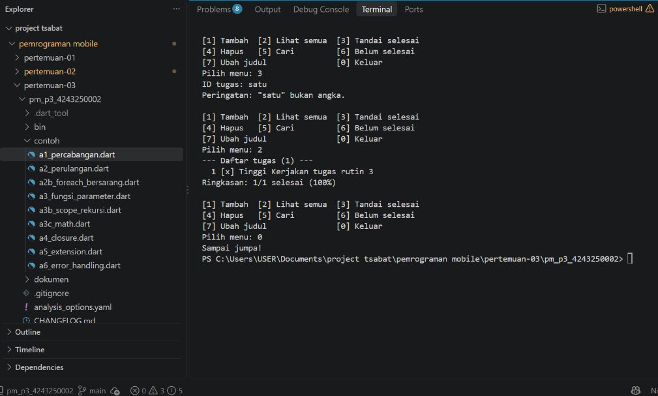
Input huruf pada ID, lihat daftar, dan keluar
Keluaran dari sesi uji yang lebih lengkap, termasuk menu cari, belum selesai, ubah judul, dan ID yang tidak ada:
Pilih menu: Judul tugas: Prioritas (Tinggi/Sedang/Rendah): Peringatan: Judul tidak boleh kosong.
Pilih menu: ID tugas: Peringatan: "satu" bukan angka.
Pilih menu: ID tugas: "Kerjakan tugas rutin 3" ditandai selesai.
Pilih menu: --- Daftar tugas (2) ---
1 [x] Tinggi Kerjakan tugas rutin 3
2 [ ] Rendah Baca dokumentasi dart.dev
Ringkasan: 1/2 selesai (50%)
Pilih menu: Kata kunci: --- Hasil pencarian (1) ---
1 [x] Tinggi Kerjakan tugas rutin 3
Pilih menu: --- Belum selesai (1) ---
2 [ ] Rendah Baca dokumentasi dart.dev
Pilih menu: ID tugas: Judul baru: Judul diubah menjadi "Baca dokumentasi resmi".
Pilih menu: ID tugas: Peringatan: Tugas dengan ID 99 tidak ditemukan.
Pilih menu: Sampai jumpa!

Pernyataan Penggunaan AI
Saya menggunakan asisten AI untuk membantu menyalin dan menguji kode, mengerjakan tantangan, serta menyusun lembar kerja ini. Saya bertanggung jawab memahami seluruh isinya.

